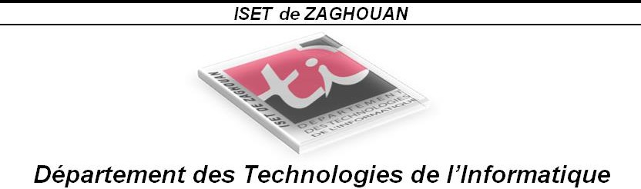

Evaluation Atelier Interconnexion des Réseaux

|  |  |
| --- | --- |
| **Unité d’Enseignement :** Interconnexion des Réseaux | **Classes : RSI21** |
| **Durée : 1h30** | **Nombre de pages : 3** |
| **Date : 22 Mai 2025** | **Heure de début : 13h** |
| **Proposé par :** A.CHOKRI | **Documents Autorisés : NON** |

**Topologie**

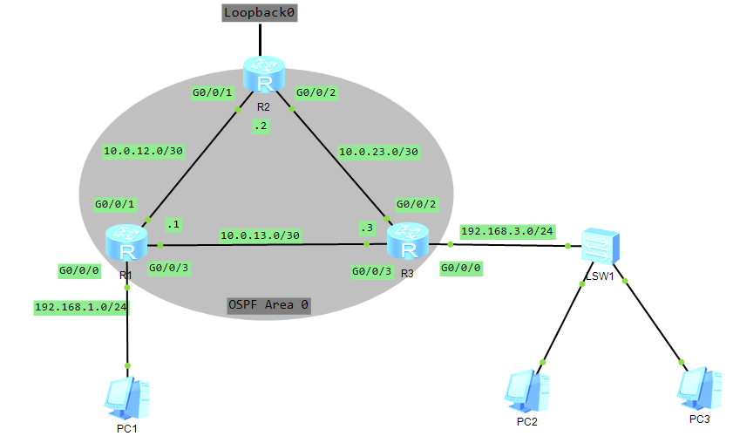

### **Objectifs pédagogiques :**

* Configurer les interfaces et routes statiques sur des routeurs.
* Mettre en place OSPF avec une hiérarchie correcte.
* Implémenter un serveur DHCP sur un routeur.
* Vérifier la connectivité inter-PC et inter-réseaux.

**Tableau d’adressage IP**

| **Équipement** |  | **Adresse IP** | **Masque** | **Réseau** | **Remarques** |
| --- | --- | --- | --- | --- | --- |
| **PC1** |  | 192.168.1.10 | 255.255.255.0 | 192.168.1.0/24 | Passerelle : 192.168.1.1 |
| **PC2** |  | 192.168.3.20 | 255.255.255.0 | 192.168.3.0/24 | Passerelle : 192.168.3.1 |
| **PC3** |  | 192.168.3.30 | 255.255.255.0 | 192.168.3.0/24 | Passerelle : 192.168.3.1 |

| **Routeur** | **Interface** | **Adresse IP** | **Masque** | **Réseau** | **Connecté à** |
| --- | --- | --- | --- | --- | --- |
| **R1** | G0/0/0 | 192.168.1.1 | 255.255.255.0 | 192.168.1.0/24 | PC1 |
|  | G0/0/1 | 10.0.12.1 | 255.255.255.252 | 10.0.12.0/30 | R2 (G0/0/1) |
|  | G0/0/3 | 10.0.13.1 | 255.255.255.252 | 10.0.13.0/30 | R3 (G0/0/3) |
|  | Loopback0 | 10.0.1.1 | 255.255.255.255 | - | Interne |
| **R2** | G0/0/1 | 10.0.12.2 | 255.255.255.252 | 10.0.12.0/30 | R1 (G0/0/1) |
|  | G0/0/2 | 10.0.23.2 | 255.255.255.252 | 10.0.23.0/30 | R3 (G0/0/2) |
|  | Loopback0 | 10.0.2.2 | 255.255.255.255 | - | Interne |
| **R3** | G0/0/0 | 192.168.3.1 | 255.255.255.0 | 192.168.3.0/24 | PC2, PC3 via SW1 |
|  | G0/0/2 | 10.0.23.3 | 255.255.255.252 | 10.0.23.0/30 | R2 (G0/0/2) |
|  | G0/0/3 | 10.0.13.3 | 255.255.255.252 | 10.0.13.0/30 | R1 (G0/0/3) |
|  | Loopback0 | 10.0.3.3 | 255.255.255.255 | - | Interne |

**Partie 1 – Configuration de base des routeurs et interfaces (4 pts)**

1.Attribuez un nom à chaque routeur selon le plan : R1, R2, R3.

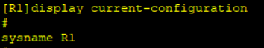

2.Configurez les adresses IP des interfaces comme défini dans le tableau d’adressage remis.

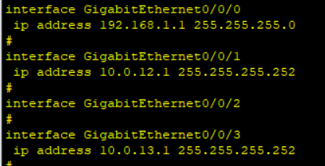

3.Vérifiez l’état et l’adressage IP des interfaces

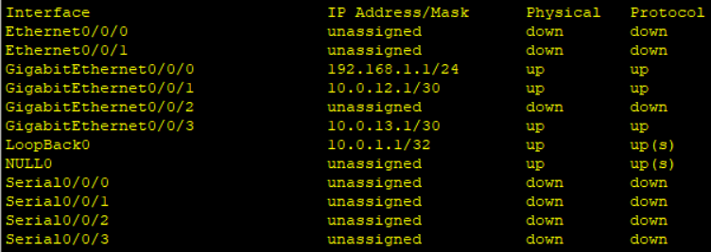

**Partie 2 –** Routage statique via R2 (passage obligatoire par R2) **(6 pts)**

1.Configurez les **routes statiques nécessaires** sur les routeurs **R1**, **R2** et **R3** afin de permettre la communication entre les réseaux **192.168.1.0/24** (PC1) et **192.168.3.0/24** (PC2/PC3), en **forçant le passage par le routeur R2**.

2. Testez la connectivité

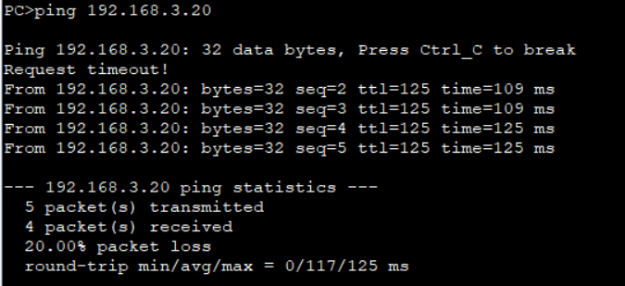

3. Analysez les tables de routage

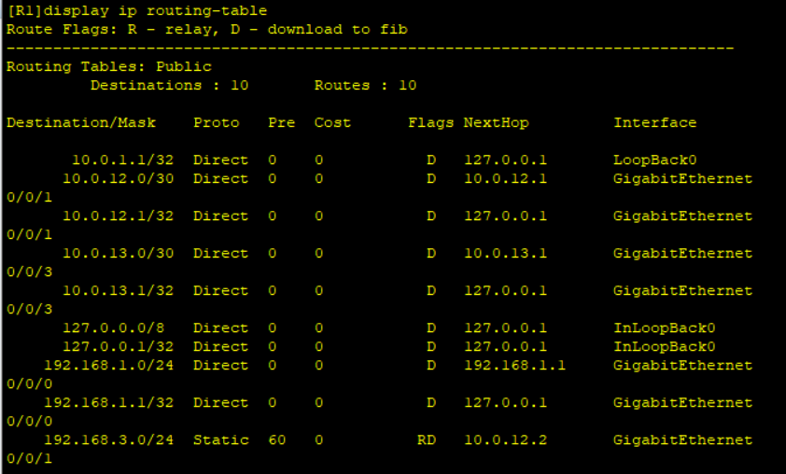

4. Vérifiiez le chemin de routage

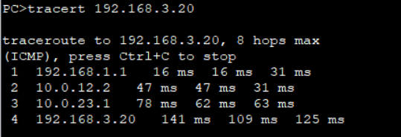

**Partie 3 –** Configuration OSPF sur les trois routeurs **(6 pts)**

Objectif : passer en routage dynamique (OSPF) pour toute la topologie.

1.**Activez OSPF** sur les trois routeurs dans le **processus OSPF 1**.

-Configurez les adresses **Loopbacks comme router-id**

-Déclarer les segments réseaux dans OSPF **area 0**

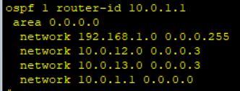

2.**Affichez les voisins** détectés et précisez leur état

-**Sur l’interface G0/0/3** identifiez quel routeur est élu comme **DR** (Designated Router) et quel est le **BDR** (Backup Designated Router)

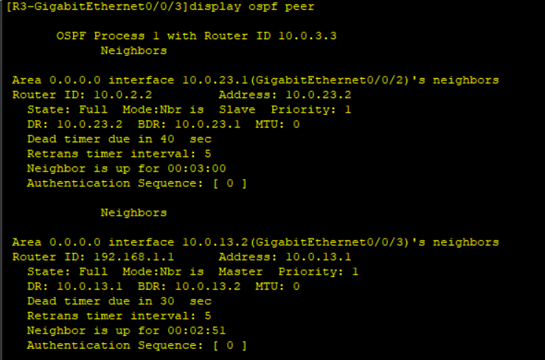

Le routeur R1 est le DR et le routeur R3 est BDR

3.Expliquez le **nouveau chemin emprunté par le trafic**, et indiquez **par quelle interface il passe désormais**.

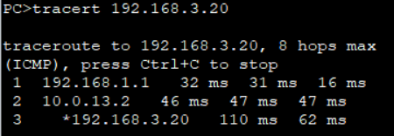

Après l’activation de OSPF le chemin le plus court est celle qui passe directement par R3

4. Vous venez de **désactiver** **l'interface** **G0/0/3** de R1 (le lien direct entre R1 et R3).

-Expliquez comment OSPF réagit à cette coupure, et quel chemin est désormais utilisé pour atteindre le réseau **192.168.3.0** depuis PC1."

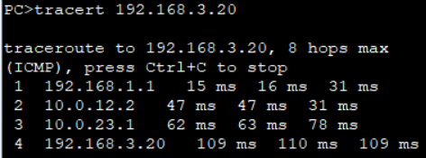

Lors de la coupure de la liaison R1 ⬄ R3 OSPF recalcule la table de routage et bascule vers la route dynamique a travers R2 puis R3 pour atteindre 192.168.3.0

**Partie 4 –** Configuration d’un serveur DHCP **(4 pts)**

Objectif : distribuer automatiquement des adresses aux PC2 et PC3.

1. **Configurez un serveur DHCP sur R3**
2. Vérifiez la configuration DHCP dans le routeur

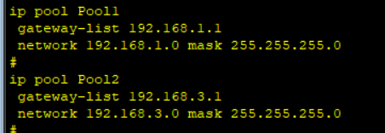

1. Sur PC2 et PC3 :

- Vérifiez qu’ils ont bien reçu une adresse IP automatique dans le réseau 192.168.3.0/24.

-Vérifiez que la **passerelle par défaut** est correcte (192.168.3.1).

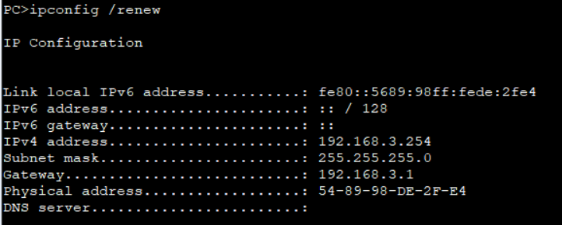

4-Affichez la configuration complète actuelle sur R3.

R1 :

[R1]display current-configuration

#

sysname R1

#

dhcp enable

#

aaa

authentication-scheme default

authorization-scheme default

accounting-scheme default

domain default

domain default_admin

local-user admin password cipher mi#v00-pMTbL^B&WSBiQ95[#

local-user admin service-type http

#

firewall zone Local

priority 16

#

interface Ethernet0/0/0

#

interface Ethernet0/0/1

#

interface Serial0/0/0

link-protocol ppp

#

interface Serial0/0/1

link-protocol ppp

#

interface Serial0/0/2

link-protocol ppp

#

interface Serial0/0/3

link-protocol ppp

#

interface GigabitEthernet0/0/0

ip address 192.168.1.1 255.255.255.0

dhcp select relay

dhcp relay server-ip 10.0.13.2

#

interface GigabitEthernet0/0/1

ip address 10.0.12.1 255.255.255.252

#

interface GigabitEthernet0/0/2

#

interface GigabitEthernet0/0/3

ip address 10.0.13.1 255.255.255.252

#

wlan

#

interface NULL0

#

interface LoopBack0

ip address 10.0.1.1 255.255.255.255

#

ospf 1 router-id 10.0.1.1

area 0.0.0.0

network 192.168.1.0 0.0.0.255

network 10.0.12.0 0.0.0.3

network 10.0.13.0 0.0.0.3

network 10.0.1.1 0.0.0.0

#

ip route-static 192.168.3.0 255.255.255.0 10.0.12.2

#

user-interface con 0

user-interface vty 0 4

user-interface vty 16 20

#

return

R2:

[R2]display current-configuration

#

sysname R2

#

aaa

authentication-scheme default

authorization-scheme default

accounting-scheme default

domain default

domain default_admin

local-user admin password cipher ExNkD/@X##]@l3D+mKgU85Z#

local-user admin service-type http

#

firewall zone Local

priority 16

#

interface Ethernet0/0/0

#

interface Ethernet0/0/1

#

interface Serial0/0/0

link-protocol ppp

#

interface Serial0/0/1

link-protocol ppp

#

interface Serial0/0/2

link-protocol ppp

#

interface Serial0/0/3

link-protocol ppp

#

interface GigabitEthernet0/0/0

#

interface GigabitEthernet0/0/1

ip address 10.0.12.2 255.255.255.252

#

interface GigabitEthernet0/0/2

ip address 10.0.23.2 255.255.255.252

#

interface GigabitEthernet0/0/3

#

wlan

#

interface NULL0

#

interface LoopBack0

ip address 10.0.2.2 255.255.255.255

#

ospf 1 router-id 10.0.2.2

area 0.0.0.0

network 10.0.12.0 0.0.0.3

network 10.0.23.0 0.0.0.3

network 10.0.2.2 0.0.0.0

#

ip route-static 192.168.1.0 255.255.255.0 10.0.12.1

ip route-static 192.168.3.0 255.255.255.0 10.0.23.1

#

user-interface con 0

user-interface vty 0 4

user-interface vty 16 20

#

return

R3:

[R3]display current-configuration

#

sysname R3

#

dhcp enable

#

ip pool Pool1

gateway-list 192.168.1.1

network 192.168.1.0 mask 255.255.255.0

#

ip pool Pool2

gateway-list 192.168.3.1

network 192.168.3.0 mask 255.255.255.0

#

aaa

authentication-scheme default

authorization-scheme default

accounting-scheme default

domain default

domain default_admin

local-user admin password cipher OOCM4m($F4ajUn1vMEIBNUw#

local-user admin service-type http

#

firewall zone Local

priority 16

#

interface Ethernet0/0/0

#

interface Ethernet0/0/1

#

interface Serial0/0/0

link-protocol ppp

#

interface Serial0/0/1

link-protocol ppp

#

interface Serial0/0/2

link-protocol ppp

#

interface Serial0/0/3

link-protocol ppp

#

interface GigabitEthernet0/0/0

ip address 192.168.3.1 255.255.255.0

dhcp select global

#

interface GigabitEthernet0/0/1

#

interface GigabitEthernet0/0/2

ip address 10.0.23.1 255.255.255.252

dhcp select global

#

interface GigabitEthernet0/0/3

ip address 10.0.13.2 255.255.255.252

dhcp select global

#

wlan

#

interface NULL0

#

interface LoopBack0

ip address 10.0.3.3 255.255.255.255

#

ospf 1 router-id 10.0.3.3

area 0.0.0.0

network 192.168.3.0 0.0.0.255

network 10.0.23.0 0.0.0.3

network 10.0.13.0 0.0.0.3

network 10.0.3.3 0.0.0.0

#

ip route-static 192.168.1.0 255.255.255.0 10.0.23.2

#

user-interface con 0

user-interface vty 0 4

user-interface vty 16 20

#

Return

**Bon travail**